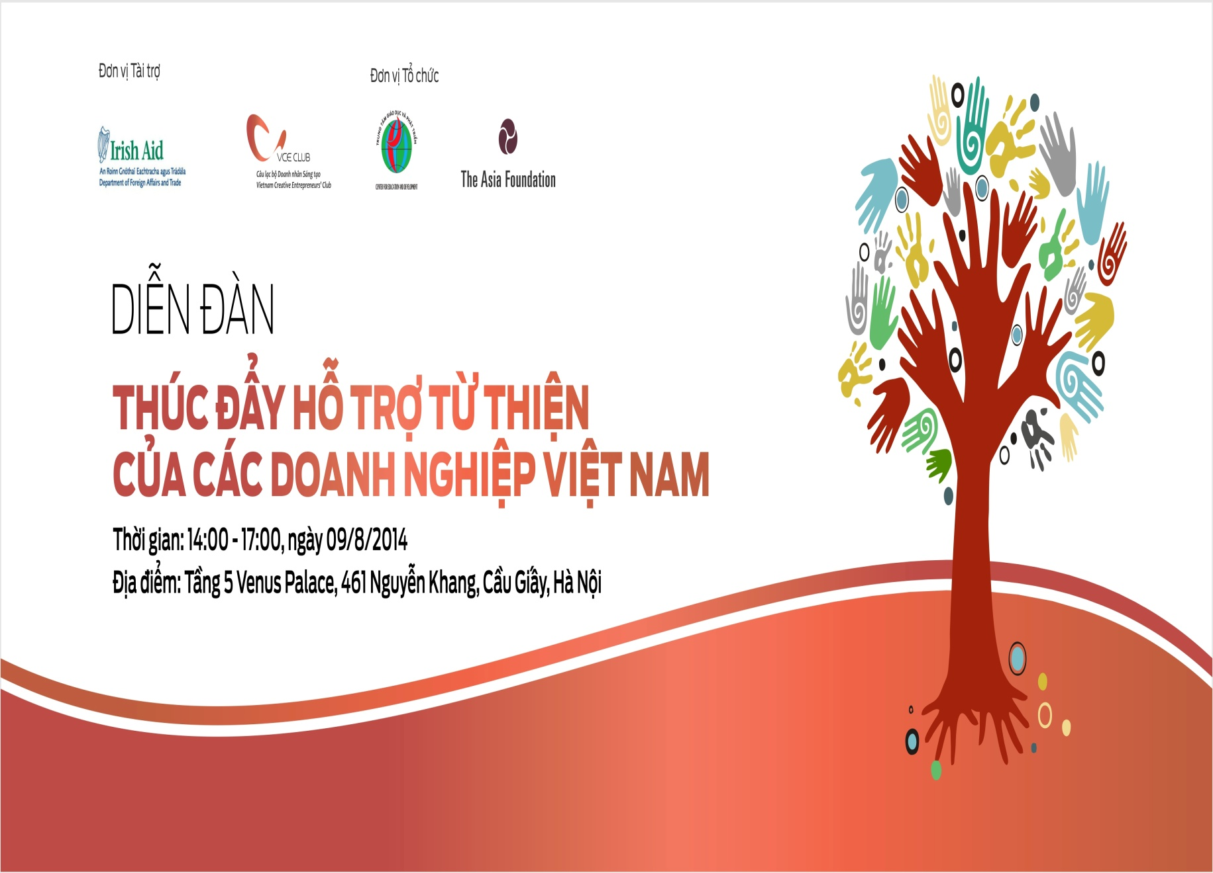
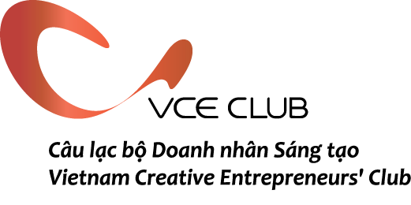
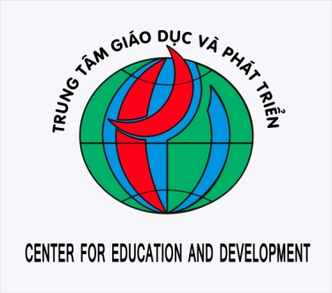
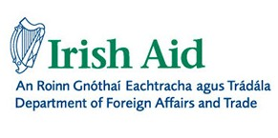

BÁO CÁO HỘI THẢO

Hà nội, Ngày 9 tháng 8 năm 2014
DIỄN ĐÀN
THÚC ĐẨY HỖ TRỢ TỪ THIỆN CỦA CÁC DOANH NGHIỆP VIỆT NAM
Ngày 9/8/2014, Diễn đàn “Thúc đẩy hỗ trợ từ thiện của các doanh nghiệp Việt Nam” đã diễn ra tại Hà Nội. Đây là hoạt động nằm trong khuôn khổ dự án “Xây dựng các tổ chức xã hội bền vững ở Việt Nam” với sự tài trợ của sứ quán Ai Len thông qua Quỹ Châu Á tại Việt Nam.
Hội thảo được tổ chức với các mục tiêu sau đây:
- Tăng cường chiến lược huy động quỹ và năng lực của các tổ chức XHDS ở Việt Nam;
- Thúc đẩy sự hiểu biết và tham gia của các doanh nghiệp và hỗ trợ từ thiện;
- Vận động cải thiện môi trường chính sách tạo thuận lợi cho các tổ chức XHDS gây quỹ.
Hội thảo có sự tham gia của khoảng 80 đại diện doanh nghiệp thành viên của Câu lạc bộ doanh nhân sáng tạo và Ban điều hành Câu lạc bộ, cùng đại diện nhà tài trợ và ban tổ chức.
Ông Lê Quốc Vinh – Chủ tịch câu lạc bộ Doanh nhân sáng tạo phát biểu khai mạc hội thảo và nêu ra 3 vấn đề chính trong buổi hội thảo để các doanh nghiệp tham gia thảo luận: thứ nhất những nhà doanh nhân, những doanh nghiệp cần suy nghĩ đến 1 phương pháp làm từ thiện để có thể mang tới tác đông lâu dài, bền vững cho xã hội; thứ 2 là tất cả các doanh nghiệp dù lớn, dù nhỏ đều có thể làm từ thiện, ví dụ: các doanh nghiệp chuyên đào tạo có thể đào tạo cho những sinh viên nghèo, hay một số doanh nghiệp có thể nhận người tàn tật vào làm cũng là một cách làm từ thiện; thứ 3 các doanh nghiệp làm tốt TNXH cũng chính là một cách giúp doanh nghiệp khẳng định vị thế như là một công dân tốt của xã hội, cũng là một cách để doanh nghiệp làm truyền thông, làm PR tốt cho tên tuổi của doanh nghiệp mình.
Đại diện Quỹ Châu Á cũng cho biết việc thúc đẩy tham gia của các doanh nghiệp, nhà nước và các tổ chức xã hội trong việc giải quyết các thách thức của xã hội luôn là vấn đề quan tâm của Quỹ Châu Á trong nhiều năm vừa qua. Theo kết quả khảo sát năm 2013 của Quỹ Châu Á phối hợp với văn phòng VCCI nghiên cứu khảo sát trong doanh nghiệp thì hầu hết các doanh nghiệp tham gia đều có đóng góp từ thiện ở mức khác nhau và hình thức đóng góp khác nhau. Có rất nhiều sáng kiến về công tác từ thiện của doanh nghiệp, mặc dù vậy tính hiệu quả lâu dài về mặt xã hội và bản thân doanh nghiệp còn hạn chế. Chính vì vậy, Quỹ Châu Á cùng các đối tác thấy được các nhu cầu cần hỗ trợ cho các doanh nghiệp hiểu rõ hơn về tác động của công tác từ thiện có chiến lược mang lại lợi ích gì cho xã hội và cho chính bản thân các doanh nghiệp, qua đó các doanh nghiệp có thể hiểu biết rõ hơn về các đối tác tiềm năng mà doanh ngiệp có thể liên kết trong tương lai.
Tại hội thảo ông Nguyễn Quang Đông đại diện cho doanh nghiệp chia sẻ về cách làm từ thiện như: tài trợ bằng tài sản, tài trợ bằng tiền, tài trợ các khoá học miễn phí, kêu gọi quyên góp, tài trợ phần mềm, xây dựng phổ biến kiến thức. Doanh nghiệp đã kêu gọi quyên góp để thành lập một Quỹ từ thiện dùng tri thức quản trị doanh nhân trong ngành cùng với kiến thức quản trị của các chuyên gia để đào tạo chuyển giao miễn phí cho các doanh nghiệp, chủ doanh nghiệp và các doanh nghiệp có thể hỗ trợ Quỹ để làm từ thiện.
Cũng đại diện cho doanh nghiệp làm từ thiện hiệu quả, ông Nguyên – Chủ tịch hội đồng quản trị Doanh nghiệp xã hội Tò He cho biết có hơn 1 triệu em khuyết tật, các em ở vùng sâu, vùng xa thiếu thốn các điều kiện như: ăn, mặc, giáo dục, y tế, vui chơi sáng tạo. Cùng với đó doanh nghiệp cũng đưa ra quan điểm, triết lý về các hoạt động từ thiện và trách nhiệm xã hội:
- Cần phải xác định rõ đối tượng là ai, cần cái gì từ tổ chức từ thiện và đặc biệt là những doanh nghiệp, tổ chức và cá nhân làm từ thiện phải có thành ý.
- Cần phải tìm hiểu rõ, kỹ đối tượng được nhận từ thiện và làm từ thiện với tình cảm yêu thương thì sẽ mang lại hiệu quả nhiều hơn
Các dự án mà doanh nghiệp xã hội Tòhe sẽ thực hiện trong tương lai: “Tòhe Play”, “Tòhe Bank”, “Tòhe connet” sẽ cung cấp, hỗ trợ các sản phẩm, thông tin của các em tới xã hội, cũng như xã hội đối với các em. Đồng thời là cầu nối giữa doanh nghiệp với một đối tượng cụ thể và ngược lại.
Một số ý kiến cho rằng, các doanh nghiệp nên thay đổi nhận thức về khái niệm hỗ trợ từ thiện hiệu quả và cách làm từ thiện có chiến lược, bên cạnh đó các doanh nghiệp nên hợp tác với các cơ quan truyền thông và cơ quan báo chí để truyền thông về các kế hoạch và hoạt động từ thiện của doanh nghiệp mình. Hiện nay, các doanh nghiệp có 2 xu hướng làm từ thiện:
- Làm theo phong trào, không có chiến lược, kế hoạch hay hoạt động cụ thể;
- Làm theo kế hoạch, chiến lược và gắn vào chiến lược TNXH của doanh nghiệp.
Một số ý kiến cho rằng hỗ trợ từ thiện ở Việt nam còn gặp rất nhiều khó khăn:
Trong nhiều năm trở lại đây chương trình từ thiện tự phát diễn ra rất nhiều. Có rất nhiều tổ chức hoạt động không bền vững mang tính bộc phát nhất thời không duy trì được lâu và không đem lại hiệu quả. Các doanh nghiệp không có lòng tin vào các tổ chức từ thiện hoặc hỗ trợ từ thiện, vì vậy hầu hết các doanh nghiệp đều tự làm từ thiện.
Những hoạt động về từ thiện, trách nhiệm xã hội diễn ra ở Việt Nam khá nhiều nhưng còn thiếu tính chuyên nghiệp cả về truyền thông, tổ chức, tài chình …. Chưa có những tổ chức kết nối minh bạch, tin cậy và cung cấp thông tin cụ thể, chính xác cho doanh nghiệp tham gia làm từ thiện với người nhận từ thiện hay nói một cách cụ thể là nếu một doanh nghiệp muốn làm từ thiện thì phải lấy thông tin từ đâu, cần những thông tin gì và ngược lại những đối tượng muốn tìm nguồn đầu tư đó phải cung cấp những thông tin gì và cho ai. Ngoài ra, những đối tượng nhận được sự giúp đỡ từ thiện chưa có ý thức, trách nhiệm và dùng đúng các khoản tài chính mà các doanh nghiệp hỗ trợ từ thiện.
Kết luân:
Tóm lại, muốn thúc đẩy sự hỗ trợ từ thiện có chiến lược của các doanh nghiệp ở Việt Nam, các doanh nghiệp cần phải thực hiện theo các bước sau đây:
- Đối với các doanh nghiệp đã làm công tác từ thiện thì cần xây dựng những chiến lược, kế hoạch hoạt động mang tính hiệu quả lâu dài hướng đến tương lai.
- Đối với các doanh nghiệp muốn tham gia công tác từ thiện thì trước hết họ cần phải hiểu rõ các khái niệm hỗ trợ từ thiên, cách làm hỗ trợ từ thiện, rồi sau đó mới đề ra các chiến lược, kế hoạch cụ thể.
- Chỉ ra được ý nghĩa, giá trị, lợi ích cụ thể từ các hoạt động từ thiện mang lại với xã hội và chính bản thân các doanh nghiệp.
- Kêu gọi sự đóng góp, hợp tác giữa các doanh nghiệp để xây dựng các dự án dài hơi. Trong chuỗi liên kết này thì các doanh nghiệp có kinh nghiệm hơn, làm tốt hơn có thể hỗ trợ các doanh nghiệp khác.
- Có rất nhiều các cách hỗ trợ từ thiện vậy nên hãy chọn một cách làm phù hợp và hiệu quả nhất với từng đối tượng từng trườg hợp cụ thể.

PHỤ LỤC
Phụ lục 1: Chương trình hội thảo
Thời gian | Nội dung | Người trình bày
14:00 - 14:30 | Đón khách, networking | Vũ Trung Hiệp, VCE
14:30- 14:40 | Giới thiệu mục đích, ý nghĩa của diễn đàn;  Giới thiệu đại biểu và chương trình của diễn đàn | Vũ Trung Hiệp, VCE
14:40- 14:50 | Phát biểu của chủ tịch CLB doanh nhân Sáng tạo | Ông Lê Quốc Vinh, Chủ tịch VCE
14:50 – 14:55 | Phát biểu của Quỹ Châu Á | Bà Nguyễn Thị Ngọc Anh, Đại diện Quỹ Châu Á
14:55 – 15:10 | Giới thiệu về các hoạt động dự án | Bà Tô Kim Liên – GĐ Trung tâm Giáo dục và Phát triển
15:10 – 15:40 | Trình bày về những hoạt động hỗ trợ từ thiện và hỗ trợ cộng đồng của các thành viên câu lạc bộ | Đại diện 1-2 doanh nghiệp thành viên của
15:40 – 15:50 | Trình bày kinh nghiệm từ các nước trên thế giới: định nghĩa “từ thiện doanh nghiệp”; doanh nghiệp Việt nam tham gia như thế nào. | Bà Nguyễn Thị Hương – Trung tâm Giáo dục và Phát triển
15:50 – 16:00 | Câu hỏi và thảo luận liên quan đến các bài trình bày | Ông Lê Quốc Vinh, Tô Kim Liên và các diễn giả khác
16:00 - 16:15 | Nghỉ giải lao
16:15 - 17:00 | Kinh nghiệm các nước trên thế giới | Bà Tô Kim Liên
 | Hỏi đáp và thảo luận, tập trung vào các vấn đề:  Doanh nghiệp có nhu cầu gì trong hoạt động từ thiện hiện nay? (hướng dẫn, chính sách, sự hỗ trợ …)  Làm thế nào để có thể huy động các cá nhân và tập thể trong các doanh nghiệp làm từ thiện hiệu quả?  Từ thiện sẽ mang lại lợi ích gì cho xã hội và cho chính bản thân các doanh nghiệp (ý kiến từ các DN)?  Công tác từ thiện và hỗ trợ cộng đồng trong những năm gần đây (thực tiễn hiện nay tại các doanh nghiệp và hướng phát triển trong tương lai)  Những khó khăn, trở ngại nào đang chi phối các mục tiêu hỗ trợ từ thiện?  Các tổ chức và xã hội có thể kỳ vọng gì từ doanh nghiệp trong hoạt động từ thiện thời gian tới? | Điều phối bởi: Mr. Vũ Trung Hiệp  Khách mời giao lưu cùng khán giả:  Lê Quốc Vinh, Tô Kim Liên, Phạm Vũ Tùng – Creatove Nature Group (dự kiến)

Phụ lục 2: Một số hình ảnh tại hội thảo
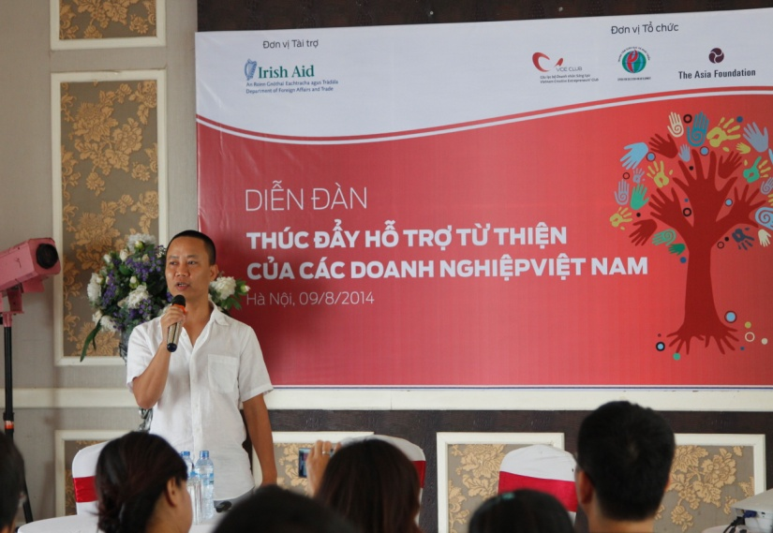 | 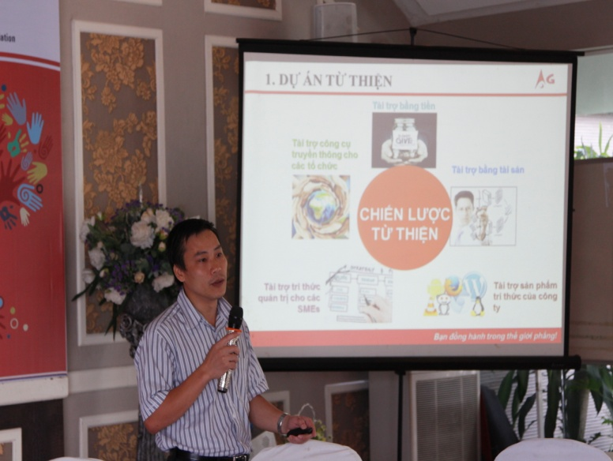
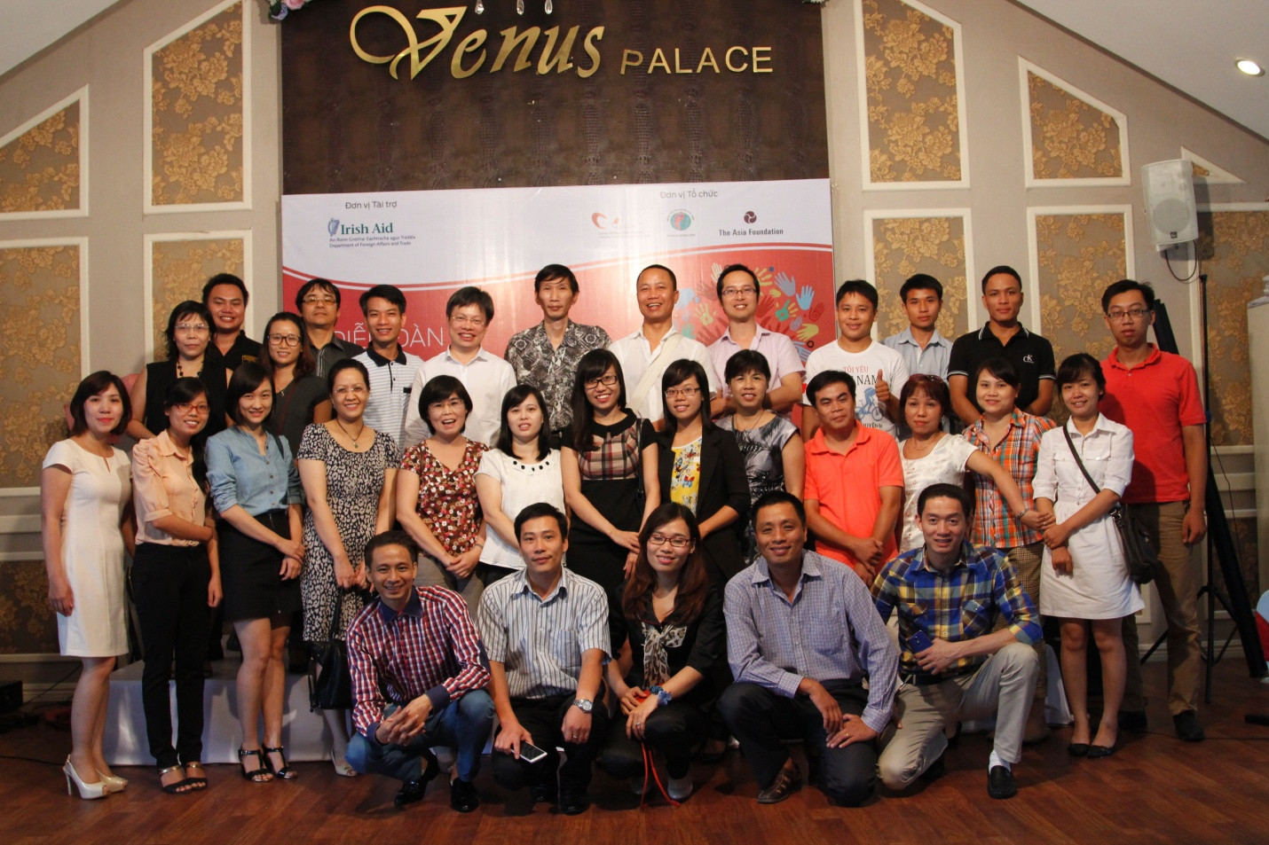 | 